Добавлено поле «Предыдущий работник» в интерфейсе, который вызывается при выборе остатков в требовании на выдачу:
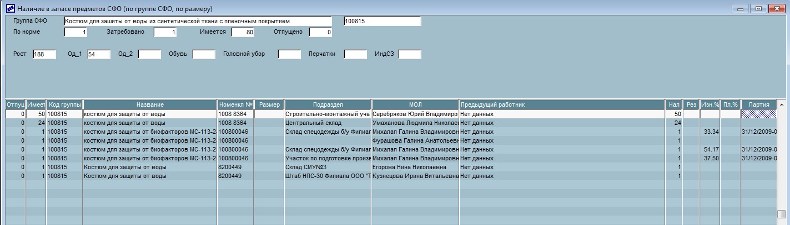
Добавлено поле «Предыдущий работник» в интерфейсе, который вызывается при выборе остатков в документе на ввод в эксплуатацию:
